Android5.0新特性：

* MaterialDesign设计风格
* 支持多种设备
* 支持64位ART虚拟机
* ART 完全代替dalvik虚拟机

ART 的机制与 Dalvik 不同。在Dalvik下，应用每次运行的时候，字节码都需要通过即时[编译器](http://baike.baidu.com/view/487018.htm)转换为机器码，这会拖慢应用的运行效率，而在ART 环境中，应用在第一次安装的时候，字节码就会预先编译成机器码，使其成为真正的本地应用。这个过程叫做预编译（AOT,Ahead-Of-Time）。这样的话，应用的启动(首次)和执行都会变得更加快速。

Android6.0新特性 https://sanwen8.cn/p/272mSkA.html

* 大量漂亮流畅的动画 安卓6.0系统增加了大量漂亮的过度动画，可以从视觉上减少卡顿感，给用户带来流畅的体验
* 支持快速充电的切换 支持关闭和开启快速充电功能
* 支持文件夹拖拽应用可在应用从一个文件夹内直接拖到另一个文件夹，简化了此前繁琐的操作方式，拖拽的过程和Windows的拖拽功能有点相似。
* 相机新增专业模式 加了快门速度调节和曝光度调节等新功
* **应用权限管理** 应用权限管理，用户可以在安装应用时选择关闭一些应用权限

Android7.0新特性

* 分屏多任务
* 增强的Java8语言模式
* 夜间模式
* **通知消息快捷回复**

**6.0新特性**

**锁屏下语音搜索功能**

Android 6.0系统允许用户可以直接在锁屏状态下进行语音搜索，在用户体验提高了不少。

**指纹识别功能**

Android 6.0则在系统层面加入指纹识别，能提供原生指纹识别API，这不但降低了厂商开发指纹识别模块的成本，最重要的是原生指纹识别将会大大提升安卓手机的指纹识别支付安全性。

**更完整的应用权限管理**

Android 6.0进一步强化应用权限管理，应用权限管理也成为系统级的功能。这一点，对于开发人员深有体会，不再是直接在主配置文件中直接申明权限，对于安全性权限，需要通过Java代码，动态申请。

**Doze电量管理**

Android 6.0自带Doze电量管理功能，在“Doze”模式下，手机会在一段时间未检测到移动时，让应用休眠清杀后台进程减少功耗，谷歌表示，当屏幕处于关闭状态，平均续航时间提高30%。

**Now on Tap功能**

Now on Tap功能是和Google搜索紧密结合的功能，它可以让谷歌从任何应用中进行搜索。例如，在微信中聊天的时候提到餐馆，那么就可以在不跳转的情况下进行谷歌搜索。

**App Links**

通过App Links功能，Android平台能够向网络服务器提出申请，自主识别链接内容。直接跳转到App客户端中，改善用户体验，有利于让用户在体验更完善的App客户端完成更多操作。

此外，在Android 6.0谷歌还加入了Android Pay进一步强化移动支付，同时也是为了对抗Apple Pay。

**7.0新特性**

谷歌也快速推出了自己的Android 7.0新系统，最终官方代号，定名为“Nougat”（牛轧糖）。

**分屏多任务**

进入后台多任务管理页面，然后按住其中一个卡片，然后向上拖动至顶部即可开启分屏多任务，支持上下分栏和左右分栏，允许拖动中间的分割线调整两个APP所占的比例。目前，安卓7.0开发者预览版支持全部第三方应用尝试分屏操作，但个别应用适配可能存在问题，分屏后可能导致界面显示不全等问题。

**全新下拉快捷开关页**

在安卓7.0中，下拉打开通知栏顶部即可显示5个用户常用的快捷开关，支持单击开关以及长按进入对应设置。如果继续下拉通知栏即可显示全部快捷开关，此外在快捷开关页右下角也会显示一个“编辑”按钮，点击之后即 可自定义添加/删除快捷开关，或拖动进行排序。

**通知消息快捷回复**

安卓7.0加入了全新的API，支持第三方应用通知的快捷操作和回复，例如来电会以横幅方式在屏幕顶部出现，提供接听/挂断两个按钮；信息/社交类应用通知，还可以直接打开键盘，在输入栏里进行快捷回复。

**通知消息归拢**

安卓7.0会将同一应用的多条通知提示消息归拢为一项，点击该项即可展开此前的全部通知，允许用户对每个通知执行单独操作。

**夜间模式**

安卓7.0中重新加入了夜间深色主题模式，该功能依然需要在系统调谐器中开启，从顶部下划打开快捷设置页，然后长按其中的设置图标，齿轮旋转10秒钟左右即可提示已开启系统调谐器，之后用户在设置中即可找到“系统调谐器”设置项。点开其中的“色彩和外观”，即可找到夜间模式，开启后即可使用全局的深色主题模式，同时亮度和色彩也会进行一定的调整，该功能可以基于时间或地理位置自动开启。另外，系统调谐器中也提供了RGB红绿蓝三色调节滑动条，允许用户手动精细调节，例如减少蓝色或增加红色以提供类似护眼模式的效果。

**流量保护模式**

安卓7.0新增的流量保护模式不仅可以禁止应用在后台使用流量，还会进一步减少该应用在前台时的流量使用。安卓7.0允许用户单独针对每个应用，选择是否开启数据保护模式。

**全新设置样式**

安卓7.0启用了全新的设置样式，首先每个分类下各个子项之间的分割线消失了，只保留分类之间的分割线。全新的设置菜单还提供了一个绿色的顶栏，允许用户通过后方的下拉箭头，快速设定勿扰模式等。除了勿扰模式外，顶栏菜单还可以显示诸多其他的设置状态，例如数据流量的使用情况，自动亮度是否开启等。谷歌也在安卓7.0的设置中加入了汉堡菜单，在二级设置界面中的左上角，你就会看到这个汉堡菜单，点击后即可看到所有设置项，方便用户快速跳转。

**改进的Doze休眠机制**

谷歌在安卓7.0中对Doze休眠机制做了进一步的优化，在此前的安卓6.0中，Doze深度休眠机制对于改善安卓的续航提供了巨大的作用。而在安卓7.0中，谷歌对Doze进行了更多的优化，休眠机制的使用规则和场景有所扩展，例如只要手动在后台删掉应用卡片，关屏后该应用就会被很快深度休眠。

**系统级电话黑名单功能**

安卓7.0将电话拦截功能变成了一个系统级功能。其它应用可以调用这个拦截名单，但只有个别应用可以写入，包括拨号应用、默认的短信应用等。被拦截号码将不会出现在来电记录中，也不会出现通知。另外用户也可以通过账户体系备份和恢复这个拦截名单，以便快速导入其它设备或账号。

**菜单键快速应用切换**

双击菜单键，就能自动切换到上一个应用。此外，如果你不停地点击菜单键的话，就会在所有应用中不间断地轮换，应用窗口会自动放大，顶部还会出现倒计时条，停止点击且倒计时结束后，当前应用会自动放大并返回到前台。

## Snackbar轻量级弹窗

Snackbar提供了一个介于Toast和AlertDialog之间轻量级控件，它可以很方便的提供消息的提示和动作反馈。

Snackbar.make(view, "Snackbar comes out", Snackbar.LENGTH_LONG)

.setAction("Action",

new View.OnClickListener() {

@Override

public void onClick(View v) {

Toast.makeText(HYMainActivity.this, "Toast comes out", Toast.LENGTH_SHORT).show();

}

}

).show();

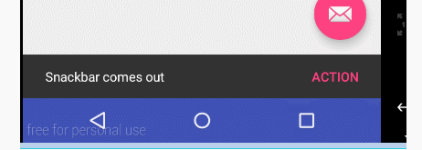

**TextInputLayout增强型文本输入**

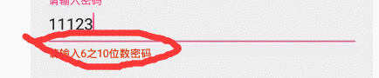

**Floating Action Button界面操作按钮**



CoordinatorLayout是这次新添加的一个增强型的FrameLayout，通过它可以实现很多东西：  
 例如：  
 1.界面向上滚动逐渐隐藏Toolbar；  
 2.在其中可以放置浮动的View，就像Floating Action Button。

AppBarLayout跟它的名字一样，把容器类的组件全部作为AppBar。  
 将AppBarLayout放在CoordinatorLayout中，就可以实现滚动效果。  
 本例中，TabLayout在界面滚动时，随着Toolbar的逐渐隐藏，将占据Toolbar的位置，  
 达到节省屏幕空间，界面动画效果的目的。

app:theme：指定Toolbar的样式，包括ActionbarToggle和popupMenu的指示图标颜色  
app:popupTheme：指定popupMenu溢出后的样式  
app:title: 指定Toolbar中主Title的内容

**可折叠的 Toolbar**

* 用 CollapsingToolbarLayout 包裹 Toolbar，但仍然在 AppBarLayout 中

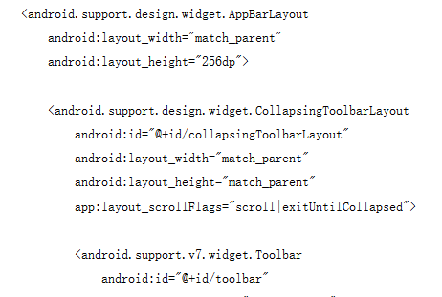

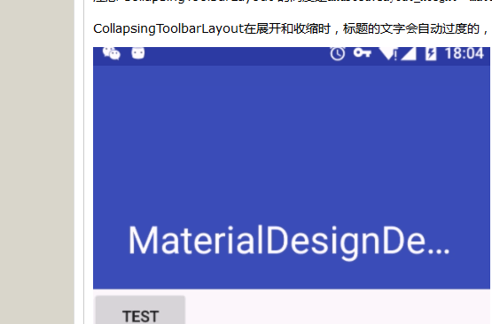

**NestedScrollView**

个NestedScrollView控件，这个控件其实和普通的ScrollView并没有多大的区别，这个控件其实是MD（Meterial Design）中设计的一个控件，目的是跟MD中的其他控件兼容。